历年(95-10)年全国数学竞赛(联赛)分类题型详解 - 几何(1)

选择题(30道题)

1. 如果边长顺次为25、39、52与60的四边形内接于一圆，那么此圆的周长为 ［ ]
A．62π B．63π C．64π D．65π
1995年全国初中数学联赛试题
答案: D

详解：四个选择支表明，圆的周长存在且唯一，从而直径也存在且唯一．又由
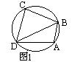
AB2＋AD2 ＝252＋602 ＝52×（52＋122）＝52×132
＝(32＋42)×132 ＝392＋522 ＝BC2＋CD2

故可取BD＝65为直径，得周长为65π，选D．

2. 设AB是⊙O的一条弦，CD是⊙O的直径，且与弦AB相交，记M＝｜S△CAB－S△DAB｜，N＝2S△OAB，则 [ ]
A．M＞N B．M＝N C．M＜N D．M、N的大小关系不确定
1995年全国初中数学联赛试题
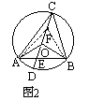

答案: B

详解1: 不失一般性，设CE≥ED，在CE上取CF＝ED，则有OF＝OE，且S△ACE－S△ADE＝S△AEF＝2S△AOE．同理，S△BCE－S△BDE＝2S△BOE．相加，得S△ABC－S△DAB＝2S△OAB，即M＝N．选B．

详解2: 若过C、D、O分别作AB的垂线（图3），CE⊥AB、DF⊥AB、OL⊥AB，垂足分别为E、F、L．连CF、DE，可得梯形CEDF．又由垂径分弦定理，知L是EF的中点．根据课本上做过的一道作业：梯形对角线中点的连线平行底边，并且等于两底差的一半，有
｜CE－DF｜＝2OL．
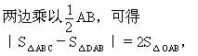
即M＝N．选B．
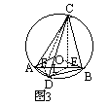

3．如图，A是半径为1的圆O外的一点，OA=2，AB是圆O的切线，B是切点，弦BC∥OA，连结AC，则阴影部分的面积等于 [ ]
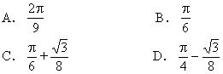
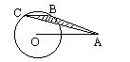
1996年全国初中数学联赛试题

答案: B

4．如果一个三角形的面积和周长都被一直线所平分，那么该直线必通过这个三角形的 [ ]
A．内心 B．外心 C．重心 D．垂心
1996年全国初中数学联赛试题

答案: A

5．如果20个点将某圆周20等分，那么顶点只能在这20个点中选取的正多边形的个数有 [ ]
A．4个 B．8个 C．12个 D．24个
1996年全国初中数学联赛试题

答案: C

6. 在△ABC中，已知BD和CE分别是两边上的中线，并且BD⊥CE，BD=4，CE=6，那么△ABC的面积等于（ ）
（Ａ）12（Ｂ）14（Ｃ）16（Ｄ）18
1998年全国数学联赛试卷

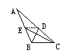
答案: C
详解: 连ED，则 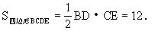
又因为DE是△ABC两边中点连线，所以
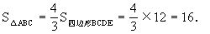
故选C．
7．一个凸n边形的内角和小于1999°，那么n的最大值是（ ）．
A．11 B．12 C．13 D．14
1999年全国初中数学竞赛

答案: C

8．在三角形ABC中，D是边BC上的一点，已知AC=5，AD=6，BD=10，CD=5，那么三角形ABC的面积是（ ）．
A．30 B．36 C．72 D．125
1999年全国初中数学竞赛

答案: B

9．在正五边形ABCDE所在的平面内能找到点P，使得△PCD与△BCD的面积相等，并且△ABP为等腰三角形，这样的不同的点P的个数为（ ）．
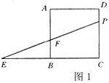
A．2 B．3 C．4 D．5
1999年全国初中数学竞赛

答案: D

10. 设a，b，c分别是△ABC的三边的长，且$\frac{a}{b}=\frac{a+b}{a+b+c}$，则它的内角∠A、∠B的关系是（ ）。
（A）∠B＞2∠A；（B）∠B＝2∠A；（C）∠B＜2∠A；（D）不确定。
2000全国初中数学竞赛试题
答案: B
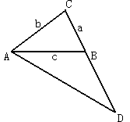
详解: 由$\frac{a}{b}=\frac{a+b}{a+b+c}$得$\frac{a}{b}=\frac{b}{a+c}$，延长CB至D，使BD＝AB，于是CD＝a+c，在△ABC与△DAC中，∠C为公共角，且BC:AC＝AC:DC，∴△ABC∽△DAC，∠BAC＝∠D，∵∠BAD＝∠D，∴∠ABC＝∠D＋∠BAD＝2∠D＝2∠BAC。
11. 已知△ABC的三边长分别为a，b，c，面积为S，△A₁B₁C₁的三边长分别为a₁，b₁,C₁面积为S₁，且a＞a₁，b＞b₁，c＞c₁则S与S₁的大小关系一定是（ ）。
（A）S＞S₁；（B）S＜S₁；（C）S＝S₁；（D）不确定。
2000全国初中数学竞赛试题
答案: D
详解: 分别构造△ABC与△A₁B₁C₁如下：①作△ABC∽△A₁B₁C₁，显然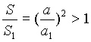，即S＞S₁；②设，则，S＝10，，则S₁＝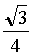×100＞10，即S＜S₁；③设，则，S＝10，，则，S₁＝10，即S＝S₁；因此，S与S₁的大小关系不确定。

12．如下图所示，∠A+∠B+∠C+∠D+∠E+∠F+∠G=（ ）.
(A)360° (B) 450° (C) 540° (D) 720°
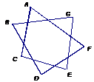
2003年“TRULY®信利杯”全国初中数学竞赛试题

答案: ．C

详解: 如图所示，∠B+∠BMN+∠E+∠G=360°，∠FNM+∠F+∠A+∠C=360°，
而∠BMN +∠FNM =∠D＋180°，所以
∠A+∠B+∠C+∠D+∠E+∠F+∠G=540°.

13．四条线段的长分别为9，5，x，1（其中x为正实数），用它们拼成两个直角三角形，且AB与CD是其中的两条线段（如上图），则x可取值的个数为（ ）.
(A)2个 (B)3个 (C)4个 (D) 6个
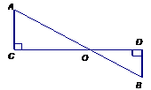
2003年“TRULY®信利杯”全国初中数学竞赛试题

答案: D

详解: 显然AB是四条线段中最长的，故AB=9或AB=x。
（1）若AB=9，当CD=x时，$9^{2}=x^{2}+(1+5)^{2}$，$x=3\sqrt{5}$；
当CD=5时，$9^{2}=5^{2}+(x+1)^{2}$，$x=2\sqrt{\text{14}}−1$；
当CD=1时，$9^{2}=1^{2}+(x+5)^{2}$，$x=4\sqrt{5}−5$.
（2）若AB=x，当CD=9时，$x^{2}=9^{2}+(1+5)^{2}$，$x=3\sqrt{\text{13}}$；
当CD=5时，$x^{2}=5^{2}+(1+9)^{2}$，$x=5\sqrt{5}$；
当CD=1时，$x^{2}=1^{2}+(5+9)^{2}$，$x=\sqrt{\text{197}}$.
故x可取值的个数为6个.

14．如图所示，在△ABC中，DE∥AB∥FG，且FG到DE、AB的距离之比为1:2. 若△ABC的面积为32，△CDE的面积为2，则△CFG的面积S等于 （ ）.
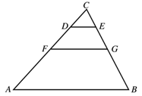
（A）6 （B）8 (C）10 （D）12
2004年“TRULY®信利杯”全国初中数学竞赛试题

答案: （B）

详解: 由DE∥AB∥FG知，△CDE∽△CAB，△CDE∽△CFG，所以
$\frac{\text{CD}}{\text{CA}}=\sqrt{\frac{S_{Δ\text{CDE}}}{S_{Δ\text{CAB}}}}=\sqrt{\frac{2}{\text{32}}}=\frac{1}{4}$，
又由题设知$\frac{\text{FD}}{\text{FA}}=\frac{1}{2}$，所以
$\frac{\text{FD}}{\text{AD}}=\frac{1}{3}$，
$\text{FD}=\frac{1}{3}\text{AD}=\frac{1}{3}×\frac{3}{4}\text{AC}=\frac{1}{4}\text{AC}$，
故$\text{FD}=\text{DC}$，于是
$\frac{S_{Δ\text{CDE}}}{S_{Δ\text{CFG}}}={\left(\frac{1}{2}\right)}^{2}=\frac{1}{4}$，$S_{Δ\text{CFG}}=8$.

因此，结论（B）是正确的.

15. 如图，有一块矩形纸片ABCD，AB＝8，AD＝6. 将纸片折叠，使得AD边落在AB边上，折痕为AE，再将△AED沿DE向右翻折，AE与BC的交点为F，则△CEF的面积为（ ）
A.2 B.4 C.6 D.8

2005年“卡西欧杯”全国初中数学竞赛试题

答案: A

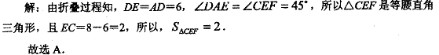

16.已知点I是锐角三角形ABC的内心，A₁，B₁，C₁分别是点I关于边BC，CA，AB的对称点. 若点B在△A₁ B₁ C₁的外接圆上，则∠ABC等于（ ）
A.30° B.45° C.60° D.90°
2005年“卡西欧杯”全国初中数学竞赛试题

答案: C

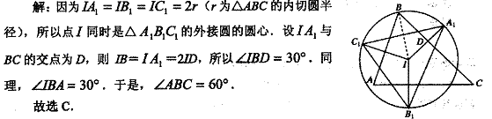

17．Rt△ABC的三个顶点A，B，C均在抛物线$y=x^{2}$上，并且斜边AB平行于x轴．若斜边上的高为h，则（ ）
（A）h<1 （B）h=1 （C）1<h<2 （D）h>2
2006年全国初中数学竞赛试题

答案: B．

详解: 设点A的坐标为（a，a²），点C的坐标为（c，c²）（|c|<|a|），则点B的坐标为
（－a，a²），由勾股定理，得${\text{AC}}^{2}=(c−a)^{2}+(c^{2}−a^{2})^{2}$，
${\text{BC}}^{2}=(c+a)^{2}+(c^{2}−a^{2})^{2}$， ${\text{AC}}^{2}+{\text{BC}}^{2}={\text{AB}}^{2}$
所以 $(a^{2}−c^{2})^{2}=a^{2}−c^{2}$．
由于$a^{2}>c^{2}$，所以a²－c²=1，故斜边AB上高h= a²－c²=1
故选B．

18．如图，正方形ABCD内接于⊙O，点P在劣弧AB上，连结DP，交AC于点Q．若QP=QO，则$\frac{\text{QC}}{\text{QA}}$的值为（ ）
（第5题图）
A
B
C
D
O
O
Q
P
（A）$2\sqrt{3}−1$ （B）$2\sqrt{3}$ （C）$\sqrt{3}+\sqrt{2}$ （D）$\sqrt{3}+2$
2006年全国初中数学竞赛试题

答案: D．

详解: 如图，设⊙O的半径为r，QO=m，则QP=m，QC=r＋m，QA=r－m．
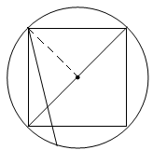
在⊙O中，根据相交弦定理，得QA·QC=QP·QD．
即 (r－m)(r＋m)=m·QD ，所以 QD=$\frac{r^{2}−m^{2}}{m}$．
连结DO，由勾股定理，得QD²=DO²＋QO²，
即 ${\left(\frac{r^{2}−m^{2}}{m}\right)}^{2}=r^{2}+m^{2}$， 解得$m=\frac{\sqrt{3}}{3}r$
所以， $\frac{\text{QC}}{\text{QA}}=\frac{r+m}{r−m}=\frac{\sqrt{3}+1}{\sqrt{3}−1}=\sqrt{3}+2$
故选D．

19．已知△为锐角三角形，⊙经过点B，C，且与边AB，AC分别相交于点D，E． 若⊙的半径与△的外接圆的半径相等，则⊙一定经过△的（ ）．
（A）内心 （B）外心 （C）重心 （D）垂心
“《数学周报》杯”2007年全国初中数学竞赛

答案: （B）．

详解: 如图，连接BE，因为△为锐角三角形，所以，均为锐角．又因为⊙的半径与△的外接圆的半径相等，且为两圆的公共弦，所以．于是，．

若△的外心为，则，所以，⊙一定过△的外心．
故选（B）．

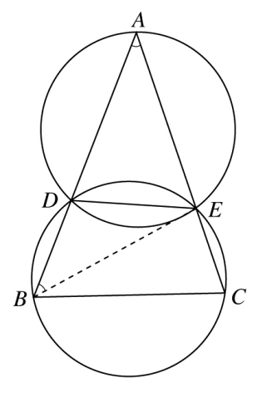

20．如图，AB是半圆的直径，弦AD，BC相交于P，已知∠DPB＝60°，D是弧BC的中点，则tan∠ADC等于（ ）
A． B．2 C． D．

2007年浙江省初中数学竞赛试题

答案: D

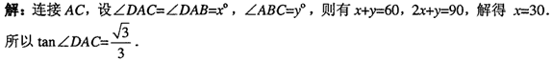

21．如图，△ABC中，AB＝AC，∠A＝36°，CD是角平分线，则△DBC的面积与△ABC的面积的比值是（ ）
A． B． C． D．
2007年浙江省初中数学竞赛试题
答案: C
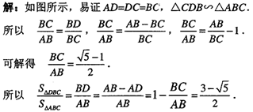

22．有两个同心圆，大圆周上有4个不同的点，小圆周上有2个不同的点，则这6个点可确定的不同直线最少有 （ ）
（A）6条 （B）8条 （C）10条 （D）12
“《数学周报》杯”2008年全国初中数学竞赛试题

答案: B

23．已知AB是半径为1的圆O的一条弦，且AB＝a＜1．以AB为一边在圆O内作正△ABC，点D为圆O上不同于点A的一点，且DB＝AB＝a，DC的延长线交圆O于点E，则AE的长为 （ ）
（A）a （B）1 （C） （D）a
“《数学周报》杯”2008年全国初中数学竞赛试题

答案: B

24．如图，设，，为三角形的三条高，若，，，则线段的长为 （ ）
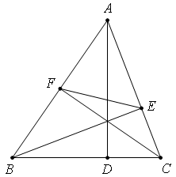
$(A)$. $(B)$4. $(C)$. $(D)$.
2008年全国初中数学联合竞赛试题

答案: .

详解: 因为，，为三角形的三条高，易知四点共圆，
于是△∽△，故，即，所以.
在Rt△中，. 故选.

25．在△中，，，和分别是这两个角的外角平分线，且点分别在直线和直线上，则 （ ）
. .
. 和的大小关系不确定.
2008年全国初中数学联合竞赛试题

答案: .

详解: ∵，为的外角平分线，∴.
又，∴，
∴.
又，
∴
，
∴. 因此，.故选.

26．在△ABC中，最大角∠A是最小角∠C的两倍，且AB＝7，AC＝8，则BC＝（ ）
A.. B. . C. . D. .
2009年全国初中数学联合竞赛试题

答案: C

27．设正方形ABCD的中心为点O，在以五个点A、B、C、D、O为顶点所构成的所有三角形中任意取出两个，它们的面积相等的概率为 （ ）
A.. B. . C. . D. .
2009年全国初中数学联合竞赛试题
答案: B

28．如图，在矩形ABCD中，AB＝3，BC＝2，以BC为直径在矩形内作半圆，自点A作半圆的切线AE，则CBE＝ （ ）
A.. B. . C. . D. .
2009年全国初中数学联合竞赛试题

答案: D

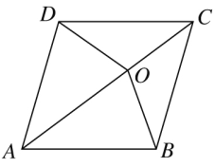
29．如图，菱形ABCD的边长为a，点O是对角线AC上的一点，且OA＝a，OB＝OC＝OD＝1，则a等于（ ）．
（A） （B） （C）1 （D）2
2010年全国初中数学联合竞赛试题

答案: A．
详解: 因为△BOC ∽ △ABC，所以，即
，
所以， ．
由，解得．

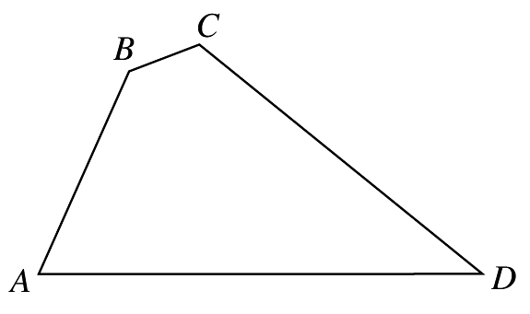
30．如图，在四边形ABCD中，∠B＝135°，∠C＝120°，AB=，BC=，CD＝，则AD边的长为（ ）．

（A） （B）$4\sqrt{6}$

（C）$4+\sqrt{6}$ （D）$2+2\sqrt{6}$

2010年全国初中数学联合竞赛试题

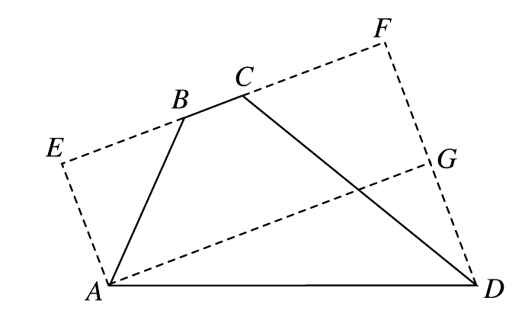
答案: D

详解: 如图，过点A，D分别作AE，DF垂直于直线BC，垂足分别为E，F．

由已知可得

BE=AE=，CF＝，DF＝2，

于是 EF＝4＋．

过点A作AG⊥DF，垂足为G．在Rt△ADG中，根据勾股定理得

AD＝．

勾股定理、涉及双重二次根式的化简，补全图形法

历年(95-10)年全国数学竞赛(联赛)分类题型详解-几何(2)

填空题(26道题)

1．以线段AB为直径作一个半圆，圆心为O，C是半圆周上的点，且OC2＝AC·BC，则∠CAB＝______．
1995年全国初中数学联赛试题

答案: 15^{O}

详解：
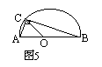

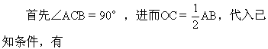
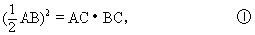
与AB2＝AB2＋AC2 ②
联立，可推出
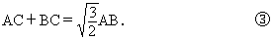
而式①、③表明，AB、AC是二次方程
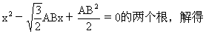
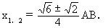
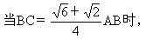
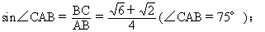
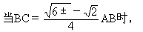
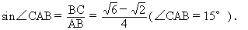
改为求∠CAB之后，思路更宽一些．如，由
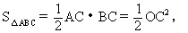
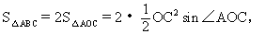
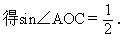
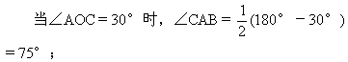
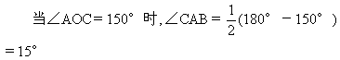

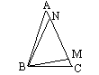
2．如图，在△ABC中，AB=AC，∠ABN=∠MBC，BM=NM，BN=a，则点N到边BC的距离等于______．
1996年全国初中数学联赛试题

答案:

3．如图，将边长为1的正方形ABCD绕A点按逆时针方向旋转60°至AB＇C＇D＇的位置，则这两个正方形重叠部分的面积是______．

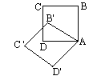
1996年全国初中数学联赛试题

答案: 2-

4、在矩形ABCD中，已知两邻边AD=12，AB=5，P是AD边上任意一点，PE⊥BD，PF⊥AC，E、F分别是垂足，那么PE+PF=___________。
1998年全国数学联赛试卷
答案: 60/13

详解： 如图，过A作AG⊥BD于G，
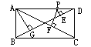
∵“等腰三角底边上的任意一点到两腰距离的和等于腰上的高”．
∴PE+PF=AG．
∵AD=12，AB=5，
∴BD=13．
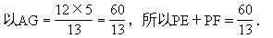

5、已知圆环内直径为acm，外直径为bcm，将50个这样的圆环一个接一个环套地连成一条锁链，那么这条锁链拉直后的长度为___________cm。
1998年全国数学联赛试卷

答案:49a+b

详解： 当圆环为3个时，链长为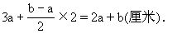

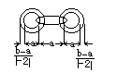
当圆环为50个时，链长为 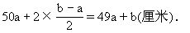
6．设有一个边长为1的正三角形，记作A₁（如图3），将A₁的每条边三等分，在中间的线段上向形外作正三角形，去掉中间的线段后所得到的图形记作A₂（如图4）；将A₂的每条边三等分，并重复上述过程，所得到的图形记作A₃（如图5）；再将A₃的每条边三等分，并重复上述过程，所得到的图形记作A₄，那么A₄的周长是 ．
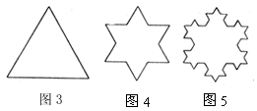
1999年全国初中数学竞赛

答案:

7、如图，在梯形ABCD中，AB∥DC，AB＝8，BC＝6，∠BCD＝45°，∠BAD＝120°，则梯形ABCD的面积等于________。
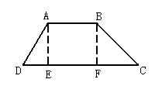 2000全国初中数学竞赛试题
答案: ：66＋6
详解：作AE、BF垂直于DC，垂足分别为E、F，由BC＝6，∠BCD＝45°，得AE＝BF＝FC＝6。由∠BAD＝120°，得∠DAE＝30°，因为AE＝6得DE＝2，AB＝EF＝8，DC＝2＋8＋6＝14＋2，∴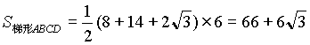。
8、如图，工地上竖立着两根电线杆AB、CD，它们相距15米，分别自两杆上高出地面4米、6米的A、C处，向两侧地面上的E、D；B、F点处，用钢丝绳拉紧，以固定电线杆。那么钢丝绳AD与BC的交点P离地面的高度为________米。
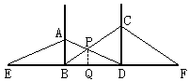
2000全国初中数学竞赛试题

答案: ：2.4米
详解: 作PQ⊥BD于Q，设BQ＝米，QD＝米，PQ＝米，由AB∥PQ∥CD，得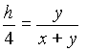及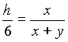，两式相加得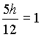，由此得米。即点P离地面的高度为2.4米。（注：由上述解法知，AB、CD之间相距多远，与题目结论无关。）

9．如图所示，已知电线杆AB直立于地面上，它的影子恰好照在土坡的坡面CD和地面BC上，如果CD与地面成45º，∠A=60º CD=4m，BC=$\left(4\sqrt{6}−2\sqrt{2}\right)$m，则电线杆AB的长为_______m.
2003年“TRULY®信利杯”全国初中数学竞赛试题

答案: $6\sqrt{2}$.

详解: 如图，延长AD交地面于E，过D作DF⊥CE于F.
因为∠DCF=45°，∠A=60°，CD=4m，所以CF=DF=$2\sqrt{2}$m， EF=DFtan60°=$2\sqrt{6}$（m）.
因为$\frac{\text{AB}}{\text{BE}}=\text{tan}{\text{30}}^{∘}=\frac{\sqrt{3}}{3}$，所以$\text{AB}=\text{BE}×\frac{\sqrt{3}}{3}=6\sqrt{2}$（m）

10． 如图所示，在△ABC中，AB=AC，AD=AE，$∠\text{BAD}=\text{60}°$，则$∠\text{EDC}=$ （度）.
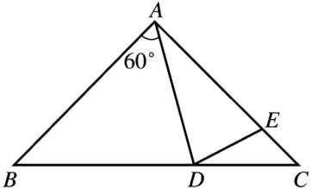
2004年“TRULY®信利杯”全国初中数学竞赛试题

答案: $\text{30}$°

详解: 设$∠\text{CAD}=2α$，由AB=AC知
$∠B=\frac{1}{2}(\text{180}°−\text{60}°−2α)=\text{60}°−α$，
$∠\text{ADB}=\text{180}°−∠B−\text{60}\text{°=}\text{60}\text{°+}α$，
由AD=AE知，$∠\text{ADE}=\text{90}°−α$，
所以$∠\text{EDC}=\text{180}°−∠\text{ADE}−∠\text{ADB}=\text{30}°$.

11． 如图所示，在梯形ABCD中，AD∥BC (BC>AD)，$∠D=\text{90}°$，BC=CD=12, $∠\text{ABE}=\text{45}°$，若AE=10，则CE的长为 .
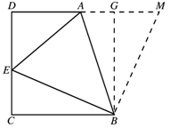
2004年“TRULY®信利杯”全国初中数学竞赛试题

答案: 4或6

详解: 延长DA至M，使BM⊥BE. 过B作BG⊥AM，G为垂足.易知四边形BCDG为正方形， 所以BC=BG. 又$∠\text{CBE}\text{=∠}\text{GBM}$，
∴ Rt△BEC≌Rt△BMG.
∴ BM=BE，$∠\text{ABE}\text{=∠}\text{ABM}=\text{45}°$，
∴△ABE≌△ABM，AM=AE=10.
设CE=x，则AG=$\text{10}−x$，AD=$\text{12}−(\text{10}−x)=2−x$，DE=$\text{12}−x$.
在Rt△ADE中，${\text{AE}}^{2}={\text{AD}}^{2}+{\text{DE}}^{2}$，
∴ $\text{100}=(x+2)^{2}+(\text{12}−x)^{2}$，
即$x^{2}−\text{10}x+\text{24}=0$，
解之，得$x_{1}=4$，$x_{2}=6$.
故CE的长为4或6.

12.在一个圆形时钟的表面，OA表示秒针，OB表示分针（O为两针的旋转中心）. 若现在时间恰好是12点整，则经过＿＿＿＿秒钟后，△OAB的面积第一次达到最大.
2005年“卡西欧杯”全国初中数学竞赛试题

答案: 15

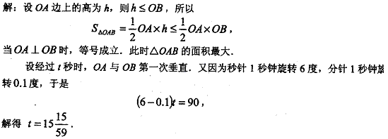

13.已知D，E分别是△ABC的边BC，CA上的点，且BD＝4，DC＝1，AE＝5，EC＝2. 连结AD和BE，它们相交于点P. 过点P分别作PQ∥CA，PR∥CB，它们分别与边AB交于点Q，R，则△PQR的面积与△ABC的的面积之比为＿＿＿＿.
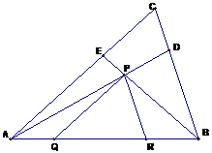
2005年“卡西欧杯”全国初中数学竞赛试题

答案: 400/1089

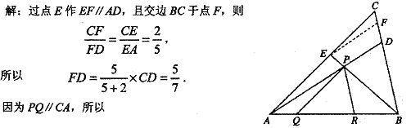
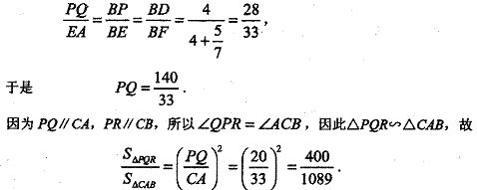

14．如图，面积为$a\sqrt{b}−c$的正方形DEFG内接于面积为1的正三角形ABC，其中a，b，c为整数，且b不能被任何质数的平方整除，则$\frac{a−c}{b}$的值等于 ．
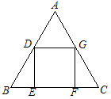
2006年全国初中数学竞赛试题
答案: $−\frac{\text{20}}{3}$．

详解: 设正方形DEFG的边长为x，正三角形ABC的边长为m，则$m^{2}=\frac{4}{\sqrt{3}}$，
由△ADG∽△ABC，可得$\frac{x}{m}=\frac{\frac{\sqrt{3}}{2}m−x}{\frac{\sqrt{3}}{2}m}$， 解得$x=(2\sqrt{3}−3)m$
于是 $x^{2}=(2\sqrt{3}−3)^{2}m^{2}=\text{28}\sqrt{3}−\text{48}$，
由题意，$a=\text{28}$，$b=3$，$c=\text{48}$，所以$\frac{a−c}{b}=−\frac{\text{20}}{3}$．

15．如图，在直角三角形ABC中，，CA＝4．点P是半圆弧AC的中点，连接BP，线段BP把图形APCB分成两部分，则这两部分面积之差的绝对值是 ．
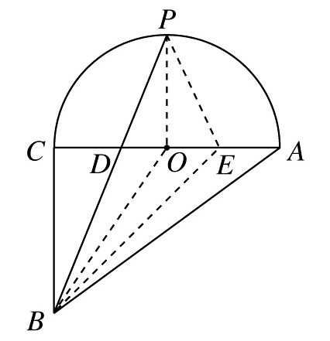

“《数学周报》杯”2007年全国初中数学竞赛

答案: 4．

详解: 如图，设AC与BP相交于点D，点D关于圆心O的对称点记为点E，线段BP把图形APCB分成两部分，这两部分面积之差的绝对值是△BEP的面积，即△BOP面积的两倍．而
．
因此，这两部分面积之差的绝对值是4．

16．如图，，则n＝ ．

“《数学周报》杯”2007年全国初中数学竞赛

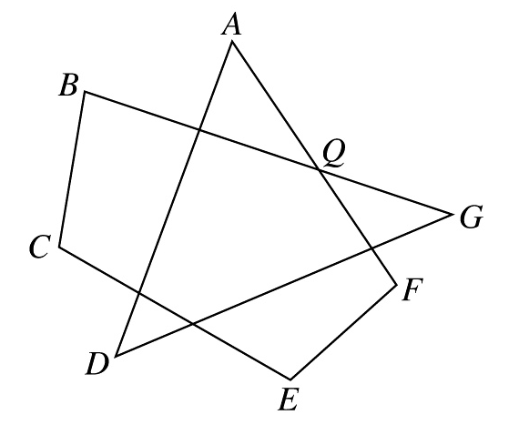 答案: 6．

详解: 如图，设AF与BG相交于点Q，则
，
于是
．
所以，n＝6．

17．按如图所示，把一张边长超过10的正方形纸片剪成5个部分，则中间小正方形（阴影部分）的周长为 。
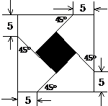

2007年浙江省初中数学竞赛试题

答案: 20

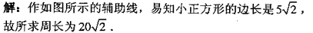

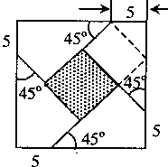

18．在锐角三角形ABC中，∠A＝50°，AB＞BC，则∠B的取值范围是 。
2007年浙江省初中数学竞赛试题

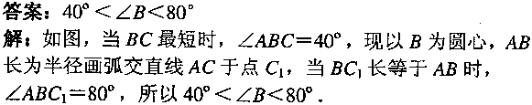
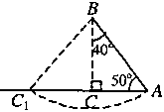

19．设正△ABC的边长为a，将△ABC绕它的中心（正三三角形外接圆的圆心）旋转60°得到对应的△A′B′C′，则A，B′两点间的距离等于 。
2007年浙江省初中数学竞赛试题

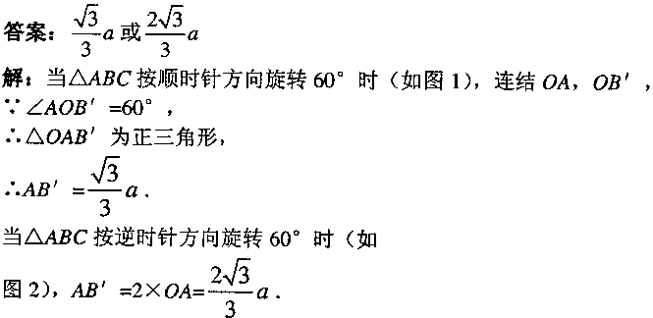
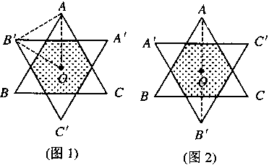

20．如图，在△ABC中，AB＝7，AC＝11，点M是BC的中点，AD是∠BAC的平分线，MF∥AD，则FC的长为______．

“《数学周报》杯”2008年全国初中数学竞赛试题

答案: 9

21. △ABC中，AB＝7，BC＝8，CA＝9，过△ABC的内切圆圆心I作DE∥BC，分别与AB，AC相交于点D，E，则DE的长为______．

“《数学周报》杯”2008年全国初中数学竞赛试题

答案: ；

22．如图，正方形的边长为1，为所在直线上的两点，且，，则四边形的面积为______
2008年全国初中数学联合竞赛试题
答案: 5/2
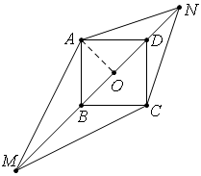
详解: 设正方形的中心为，连，则，,
, ∴.

又，
，
所以△∽△，故，从而.
根据对称性可知，四边形的面积
.

23． 设D是△ABC的边AB上的一点，作DE//BC交AC于点E，作DF//AC交BC于点F，已知△ADE、△DBF的面积分别为和，则四边形DECF的面积为______.
“《数学周报》杯”2009年全国初中数学竞赛试题

答案:

24．已知线段AB的中点为C，以点A为圆心，AB的长为半径作圆，在线段AB的延长线上取点D，使得BD＝AC；再以点D为圆心，DA的长为半径作圆，与⊙A分别相交于F，G两点，连接FG交AB于点H，则的值为 ．
“《数学周报》杯”2009年全国初中数学竞赛试题

答案: 1/3

详解: 如图，延长AD与⊙D交于点E，连接AF，EF ．
由题设知，，在△FHA和△EFA中，
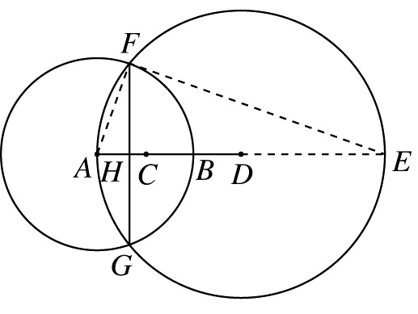
，
所以 Rt△FHA∽Rt△EFA，
.
而，所以.

25．如图，在△ABC中，CD是高，CE为的平分线．若AC＝15，BC＝20，CD＝12，则CE的长等于 ．
“《数学周报》杯”2009年全国初中数学竞赛试题

答案: ．
详解: 如图，由勾股定理知AD＝9，BD＝16，所以AB＝AD＋BD＝25 ．
故由勾股定理逆定理知△ACB为直角三角形，且．
作EF⊥BC，垂足为F．设EF＝x，由，得CF＝x，于是BF＝20－x．由于EF∥AC，所以
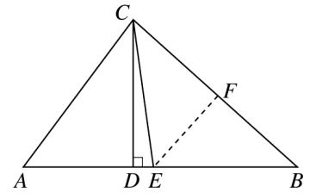
，
即 ，
解得．所以．

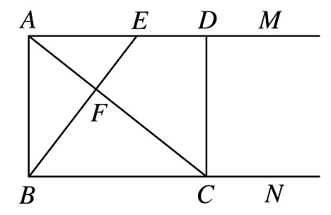
26．如图，射线AM，BN都垂直于线段AB，点E为AM上一点，过点A作BE的垂线AC分别交BE，BN于点F，C，过点C作AM的垂线CD，垂足为D．若CD＝CF，则 ．
“《数学周报》杯”2010年全国初中数学竞赛试题

答案: $\frac{\sqrt{5}−1}{2}$

详解: 见题图，设．
因为Rt△AFB∽Rt△ABC，所以 ．
又因为 FC＝DC＝AB，所以 即 ，
解得，或（舍去）．
又Rt△∽Rt△，所以， 即=．

历年(95-10)年全国初中数学竞赛(联赛)分类题型详解-几何(3)

计算题(9道题)

1、如图，在等腰三角形ABC中，AB=1，∠A=90⁰，点E为腰AC中点，点F在底边BC上，且FE⊥BE，求△CEF的面积。
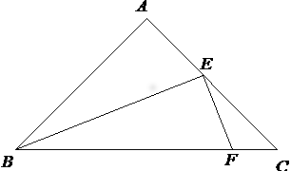
1998年全国数学联赛试卷

解法1 过C作CD⊥CE与EF的延长线交于D，

∵∠ABE+∠AEB=90°，
∠CED+∠AEB=90°，
∴∠ABE=∠CED．
于是Rt△ABE∽△CED，
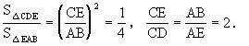
又∠ECF=∠DCF=45°，所以，CF是∠DCE的平分线，点F到CE和CD的距离相等．
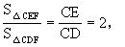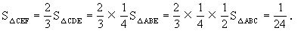

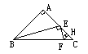
解法2 作FH⊥CE于H，设FH=h．

∵∠ABE+∠AEB=90°，
∠FEH+∠AEB=90°，
∴∠ABE=∠FEH．
∴Rt△EHF∽Rt△BAE．
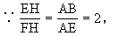
即EH=2h，
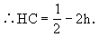
又∵HC=FH， 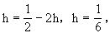
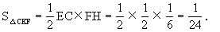

2．如图，已知四边形ABCD内接于直径为3的圆O，对角线AC是直径，对角线AC和BD的交点是P，AB=BD，且PC=0.6，求四边形ABCD的周长．
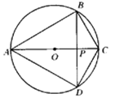

1999年全国初中数学竞赛

解：设圆心为O，连接BO并延长交AD于H．
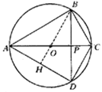
∵AB=BD，O是圆心，
∴BH⊥AD．
又∵∠ADC=90°，
∴BH∥CD．
从而△OPB∽△CPD．
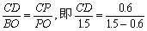，
∴CD=1．
于是AD=．
又OH=CD=，于是
AB=，
BC=．
所以，四边形ABCD的周长为．

3、如图：已知四边形ABCD外接圆O的半径为2，对角线AC与BD的交点为E，AE＝EC，AB＝$\sqrt{2}$AE，且BD＝2$\sqrt{3}$，求四边形ABCD的面积。
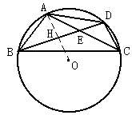
2000全国初中数学竞赛试题
解：由题设得AB²＝2AE²＝AE·AC，∴AB:AC＝AE:AB，又∠EAB＝∠BAC，∴△ABE∽△ACB，∴∠ABE＝∠ACB，从而AB＝AD。连结AD，交BD于H，则BH＝HD＝$\sqrt{3}$。
∴OH＝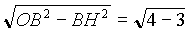＝1，AH＝OA－OH＝2－1＝1。
∴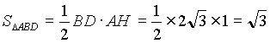，∵E是AC的中点，∴，
，∴，∴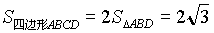

4．如图所示，⊙O的直径的长是关于x的二次方程$x^{2}+2(k−2)x+k=0$（k是整数）的最大整数根. P是⊙O外一点，过点P作⊙O的切线PA和割线PBC，其中A为切点，点B，C是直线PBC与⊙O的交点.若PA，PB，PC的长都是正整数，且PB的长不是合数，求${\text{PA}}^{2}+{\text{PB}}^{2}+{\text{PC}}^{2}$的值.

2003年“TRULY®信利杯”全国初中数学竞赛试题

解：设方程$x^{2}+2(k−2)x+k=0$的两个根
为$x_{1}$，$x_{2}$，$x_{1}$≤$x_{2}$.由根与系数的关系得
$x_{1}+x_{2}=4−2k$， ①
$x_{1}x_{2}=k$. ②

由题设及①知，$x_{1}$，$x_{2}$都是整数. 从①，②消去k，得
$2x_{1}x_{2}+x_{1}+x_{2}=4$，
$(2x_{1}+1)(2x_{2}+1)=9$.
由上式知，$x_{2}≤4$，且当k=0时，$x_{2}=4$，故最大的整数根为4.
于是⊙O的直径为4，所以BC≤4.
因为BC=PC－PB为正整数，所以BC=1，2，3或4. ……（6分）
连结AB，AC，因为∠PAB=∠PCA，所以PAB∽△PCA，
$\frac{\text{PA}}{\text{PB}}=\frac{\text{PC}}{\text{PA}}$。
故 ${\text{PA}}^{2}=\text{PB}(\text{PB}+\text{BC})$ ③ ……（10分）
（1）当BC=1时，由③得，${\text{PA}}^{2}={\text{PB}}^{2}+\text{PB}$，于是
${\text{PB}}^{2}<{\text{PA}}^{2}<(\text{PB}+1)^{2}$，矛盾！
（2）当BC=2时，由③得，${\text{PA}}^{2}={\text{PB}}^{2}+2\text{PB}$，于是
${\text{PB}}^{2}<{\text{PA}}^{2}<(\text{PB}+1)^{2}$，矛盾！
（3）当BC=3时，由③得，${\text{PA}}^{2}={\text{PB}}^{2}+3\text{PB}$，于是
$(\text{PA}−\text{PB})(\text{PA}+\text{PB})=3\text{PB}$，
由于PB不是合数，结合$\text{PA}−\text{PB}<\text{PA}+\text{PB}$，故只可能
$\begin{aligned}\left\{\text{PA}−\text{PB}=1, | \right.\end{aligned}$$\begin{aligned}\left\{\text{PA}−\text{PB}=3, | \right.\end{aligned}$ $\begin{aligned}\left\{\text{PA}−\text{PB}=\text{PB}, | \right.\end{aligned}$
解得 $\begin{aligned}\left\{\text{PA}=2, | \right.\end{aligned}$
此时 ${\text{PA}}^{2}+{\text{PB}}^{2}+{\text{PC}}^{2}=\text{21}$.
（4）当BC=4，由③得，${\text{PA}}^{2}={\text{PB}}^{2}+4\text{PB}$，于是
$(\text{PB}+1)^{2}<{\text{PB}}^{2}+4\text{PB}={\text{PA}}^{2}<(\text{PB}+2)^{2}$，矛盾.
综上所述
$${\text{PA}}^{2}+{\text{PB}}^{2}+{\text{PC}}^{2}=\text{21}$$

5．D是△ABC的边AB上的一点，使得AB=3AD，P是△ABC外接圆上一点，使得$∠\text{ADP}\text{=∠}\text{ACB}$，求$\frac{\text{PB}}{\text{PD}}$的值.
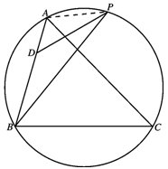 2004年“TRULY®信利杯”全国初中数学竞赛试题

解：连结AP，则$∠\text{APB}\text{=∠}\text{ACB}\text{=∠}\text{ADP}$，
所以，△APB∽△ADP
∴$\frac{\text{AB}}{\text{AP}}=\frac{\text{AP}}{\text{AD}}$，
所以${\text{AP}}^{2}=\text{AB}⋅\text{AD}=3{\text{AD}}^{2}$，
∴$\text{AP}=\sqrt{3}\text{AD}$， 所以$\frac{\text{PB}}{\text{PD}}=\frac{\text{AP}}{\text{AD}}=\sqrt{3}$.

6．如图，已知直径与等边三角形ABC的高相等的圆AB和BC边相切于点D和E，与AC边相交于点F和G，求∠DEF的度数。
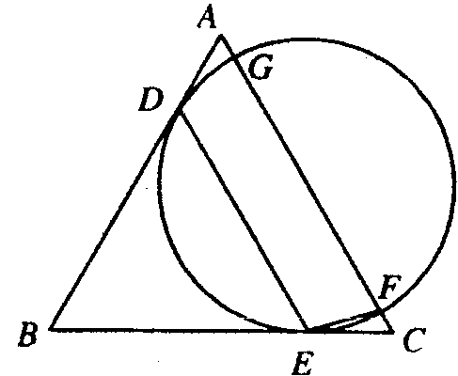

2007年浙江省初中数学竞赛试题

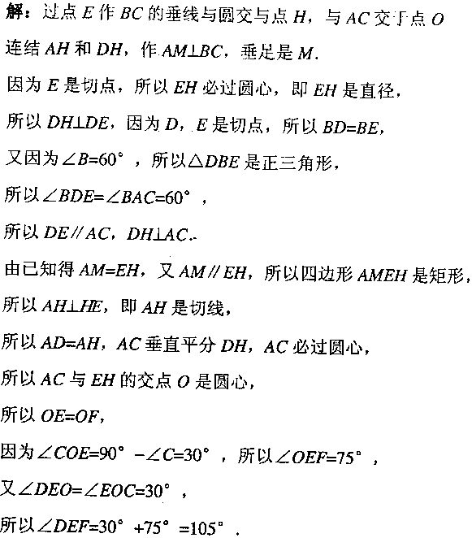

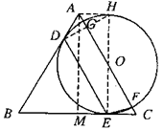

7．是否存在一个三边长恰是三个连续正整数，且其中一个内角等于另一个内角2倍的△ABC？证明你的结论．
“《数学周报》杯”2008年全国初中数学竞赛试题

解. 存在满足条件的三角形. △ABC的边 a＝6，b＝4，c＝5，且∠A＝2∠B，证明略

8. 如图，圆与圆相交于两点，为圆的切线，点在圆上，且.
（1）证明：点在圆的圆周上.
（2）设△的面积为，求圆的的半径的最小值. 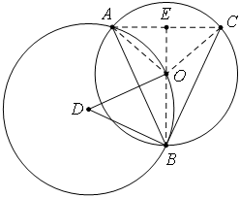

2008年全国初中数学联合竞赛试题

解 （1）连，因为为圆心，，所以△∽△，从而.
因为，所以
，
所以，因此点在圆的圆周上.
（2）设圆的半径为，的延长线交于点，易知.设，，，则，，
.
因为,,，所以△∽△，所以，即，故.
所以，即，其中等号当时成立，这时是圆的直径.所以圆的的半径的最小值为.

9．如图，给定锐角三角形ABC，，AD，BE是它的两条高，过点作△ABC的外接圆的切线，过点D，E分别作的垂线，垂足分别为F，G．试比较线段DF和EG的大小，并证明你的结论．
2009年全国初中数学联合竞赛试题

解法1：结论是．下面给出证明
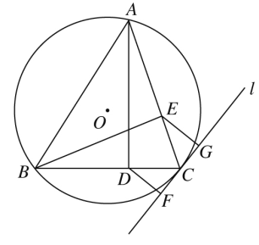
因为，所以Rt△FCD ∽ Rt△EAB．于是可得
．
同理可得 ．

又因为，所以有，于是可得
．

解法2：结论是．下面给出证明

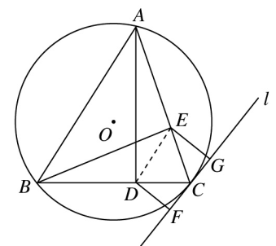．

连接DE，因为，所以A，B，D，E四点共圆，故
．
又l是⊙O的过点C的切线，所以．
所以，，于是DE∥FG，故DF＝EG．

历年(95-10)年全国初中数学竞赛(联赛)分类题型详解-几何(4)

证明题 (9道题)

1.材已知∠ACE＝∠CDE＝90°，点B在CE上，CA＝CB＝CD，经A、C、D三点的圆交AB于F（如图）求证F为△CDE的内心。
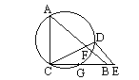
1995年全国初中数学联赛试题

证法1：如图6，连DF，则由已知，有
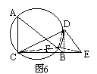
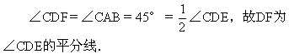
连BD、CF，由CD＝CB，知
∠FBD＝∠CBD－45°
＝∠CDB－45°＝∠FDB，
得FB＝FD，即F到B、D和距离相等，F在线段BD的垂直平分线上，从而也在等腰三角形CBD的顶角平分线上，CF是∠ECD的平分线．
由于F是△CDE上两条角平分线的交点，因而就是△CDE的内心．

证法2：同证法1，得出∠CDF＝45°＝90°－45°＝∠FDE之后，由于∠ABC=∠FDE，故有B、E、D、F四点共圆．连EF，在证得
∠FBD=∠FDB之后，立即有∠FED＝∠FBD＝∠FDB＝∠FEB，即EF是∠CED的平分线．

2. 设凸四边形ABCD的对角线AC、BD的交点为M，过点M作AD的平行线分别交AB、CD于点E、F，交BC的延长线于点O，P是以O为圆心OM为半径的圆上一点（位置如图所示），求证：∠OPF=∠OEP．
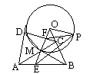
1996年全国初中数学联赛试题

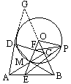
证 作AD、BO的延长线相交于G，∵OE
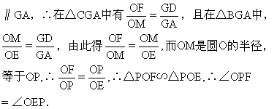

3．如图所示，已知AB是⊙O的直径，BC是⊙O的切线，OC平行于弦AD，过点D作DE⊥AB于点E，连结AC，与DE交于点P. 问EP与PD是否相等？证明你的结论.
2003年“TRULY®信利杯”全国初中数学竞赛试题

解：DP=PE. 证明如下：
因为AB是⊙O的直径，BC是切线，
所以AB⊥BC.
由Rt△AEP∽Rt△ABC，得$\frac{\text{EP}}{\text{BC}}=\frac{\text{AE}}{\text{AB}}$ . ①
又AD∥OC，所以∠DAE=∠COB，于是Rt△AED∽Rt△OBC.
故$\frac{\text{ED}}{\text{BC}}=\frac{\text{AE}}{\text{OB}}=\frac{\text{AE}}{\frac{1}{2}\text{AB}}=\frac{2\text{AE}}{\text{AB}}$ ②
由①，②得 ED=2EP.
所以 DP=PE.

4．如图所示，在△ABC中，∠ACB=90°.
（1）当点D在斜边AB内部时，求证：$\frac{{\text{CD}}^{2}−{\text{BD}}^{2}}{{\text{BC}}^{2}}=\frac{\text{AD}−\text{BD}}{\text{AB}}$.
（2）当点D与点A重合时，第（1）小题中的等式是否存在？请说明理由.
（3）当点D在BA的延长线上时，第（1）小题中的等式是否存在？请说明理由.
2003年“TRULY®信利杯”全国初中数学竞赛试题

证：（1）作DE⊥BC，垂足为E. 由勾股定理得
$$\begin{aligned}{\text{CD}}^{2}−{\text{BD}}^{2}=({\text{CE}}^{2}+{\text{DE}}^{2})−({\text{BE}}^{2}+{\text{DE}}^{2}) \\ {\text{CE}}^{2}−{\text{BE}}^{2}=(\text{CE}−\text{BE})\text{BC}\text{.}\end{aligned}$$
所以 $\frac{{\text{CD}}^{2}−{\text{BD}}^{2}}{{\text{BC}}^{2}}=\frac{\text{CE}−\text{BE}}{\text{BC}}=\frac{\text{CE}}{\text{BC}}−\frac{\text{BE}}{\text{BC}}$.
因为DE∥AC，所以 $\frac{\text{CE}}{\text{BC}}=\frac{\text{AD}}{\text{AB}},\frac{\text{BE}}{\text{BC}}=\frac{\text{BD}}{\text{AB}}$.
故 $\frac{{\text{CD}}^{2}−{\text{BD}}^{2}}{{\text{BC}}^{2}}=\frac{\text{AD}}{\text{AB}}−\frac{\text{BD}}{\text{AB}}=\frac{\text{AD}−\text{BD}}{\text{AB}}$.
（2）当点D与点A重合时，第（1）小题中的等式仍然成立。此时有
AD=0，CD=AC，BD=AB.
所以 $\frac{{\text{CD}}^{2}−{\text{BD}}^{2}}{{\text{BC}}^{2}}=\frac{{\text{AC}}^{2}−{\text{AB}}^{2}}{{\text{BC}}^{2}}=\frac{−{\text{BC}}^{2}}{{\text{BC}}^{2}}=−1$，
$\frac{\text{AD}−\text{BD}}{\text{AB}}=\frac{−\text{AB}}{\text{AB}}=−1$.
从而第（1）小题中的等式成立.

（3）当点D在BA的延长线上时，第（1）小题中的等式不成立.
作DE⊥BC，交BC的延长线于点E，则
$$\begin{aligned}\frac{{\text{CD}}^{2}−{\text{BD}}^{2}}{{\text{BC}}^{2}}=\frac{{\text{CE}}^{2}−{\text{BE}}^{2}}{{\text{BC}}^{2}} \\ −\frac{\text{CE}+\text{BE}}{\text{BC}}=−1−\frac{2\text{CE}}{\text{BC}},\end{aligned}$$
而$\frac{\text{AD}−\text{BD}}{\text{AB}}=\frac{−\text{AB}}{\text{AB}}=−1$,
所以 $\frac{{\text{CD}}^{2}−{\text{BD}}^{2}}{{\text{BC}}^{2}}≠\frac{\text{AD}−\text{BD}}{\text{AB}}$.

5. 如图，半径不等的两圆相交于A，B两点，线段CD经过点A，且分别交两圆于C，D两点. 连结BC，BD，设P，Q，K分别是BC，BD，CD的中点，M，N分别是弧BC和弧BD的中点. 求证：
（1）；
（2）△KPM∽△NQK
2005年“卡西欧杯”全国初中数学竞赛试题
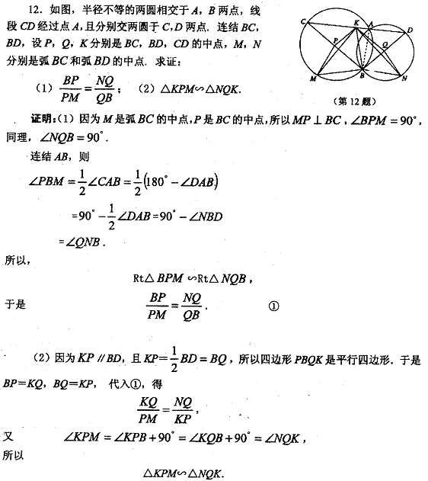

6．如图，点P为⊙O外一点，过点P作⊙O的两条切线，切点分别为A，B．过点A作PB的平行线，交⊙O于点C．连结PC，交⊙O于点E；连结AE，并延长AE交PB于点K．求证：PE·AC=CE·KB．
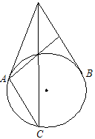
2006年全国初中数学竞赛试题

证明：因为AC∥PB，所以∠KPE=∠ACE．又PA是⊙O的切线，
所以∠KAP=∠ACE，故∠KPE=∠KAP，于是
△KPE∽△KAP，
所以 $\frac{\text{KP}}{\text{KA}}=\frac{\text{KE}}{\text{KP}}$， 即 ${\text{KP}}^{2}=\text{KE}⋅\text{KA}$．
由切割线定理得 ${\text{KB}}^{2}=\text{KE}⋅\text{KA}$
所以 $\text{KP}=\text{KB}$．
因为AC∥PB，△KPE∽△ACE，于是
$\frac{\text{PE}}{\text{CE}}=\frac{\text{KP}}{\text{AC}}$ 故 $\frac{\text{PE}}{\text{CE}}=\frac{\text{KB}}{\text{AC}}$，
即 PE·AC=CE·KB．

7．已知AB为半圆O的直径，点P为直径AB上的任意一点．以点A为圆心，AP为半径作⊙A，⊙A与半圆O相交于点C；以点B为圆心，BP为半径作⊙B，⊙B与半圆O相交于点D，且线段CD的中点为M．求证：MP分别与⊙A和⊙B相切．

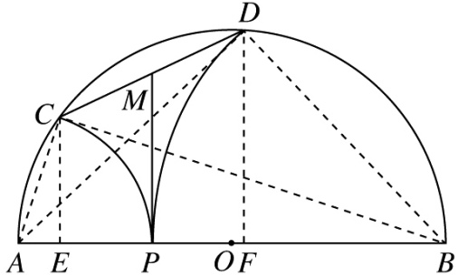

“《数学周报》杯”2007年全国初中数学竞赛

证明：如图，连接AC，AD，BC，BD，并且分别过点C，D作AB的垂线，垂足分别为，则CE∥DF．
因为AB是⊙O的直径，所以
．
在Rt△和Rt△中，由射影定理得
，
．

两式相减可得
，
又 ，
于是有 ，
即 ，
所以，也就是说，点P是线段EF的中点．
因此，MP是直角梯形的中位线，于是有，从而可得MP分别与⊙A和⊙B相切．

8．如图，点E，F分别在四边形ABCD的边AD，BC的延长线上，且满足．若，的延长线相交于点，△的外接圆与△的外接圆的另一个交点为点，连接PA，PB，PC，PD．求证：
（1）；
（2）△∽△．
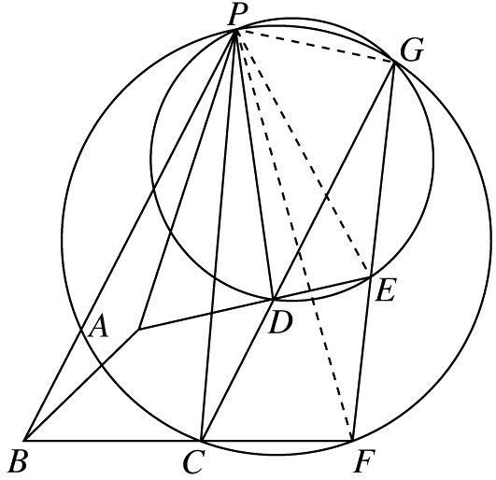
“《数学周报》杯”2007年全国初中数学竞赛

证明：（1）连接PE，PF，PG，因为，所以．
又因为，所以
△∽△，
于是有 ，
从而 △∽△，
所以 ．
又已知，所以，．
（2）由于，结合（1）知，△∽△，从而有
，
所以，因此
△∽△．

9．如图，△ABC为等腰三角形，AP是底边BC上的高，点D是线段PC上的一点，BE和CF分别是△ABD和△ACD的外接圆直径，连接EF. 求证： ．
（第12A题）
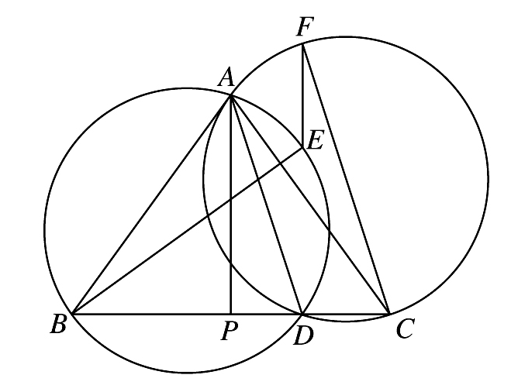
“《数学周报》杯”2010年全国初中数学竞赛试题
（第12B题）

证明：如图，连接ED，FD. 因为BE和CF都是直径
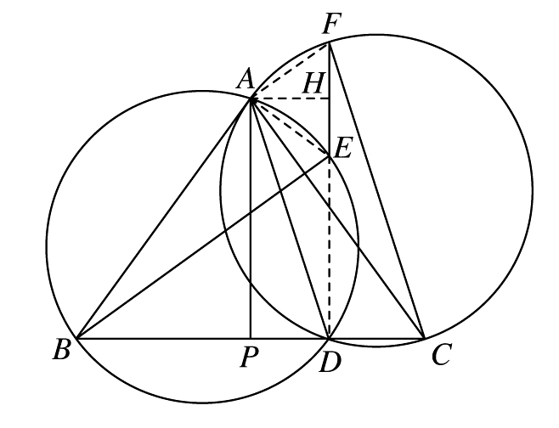
所以, ED⊥BC， FD⊥BC，
（第12B题）
因此D，E，F三点共线
连接AE，AF，则
，
所以，△ABC∽△AEF.
作AH⊥EF，垂足为H，则AH=PD. 由△ABC∽△AEF可得
，
从而 ，
所以 .

